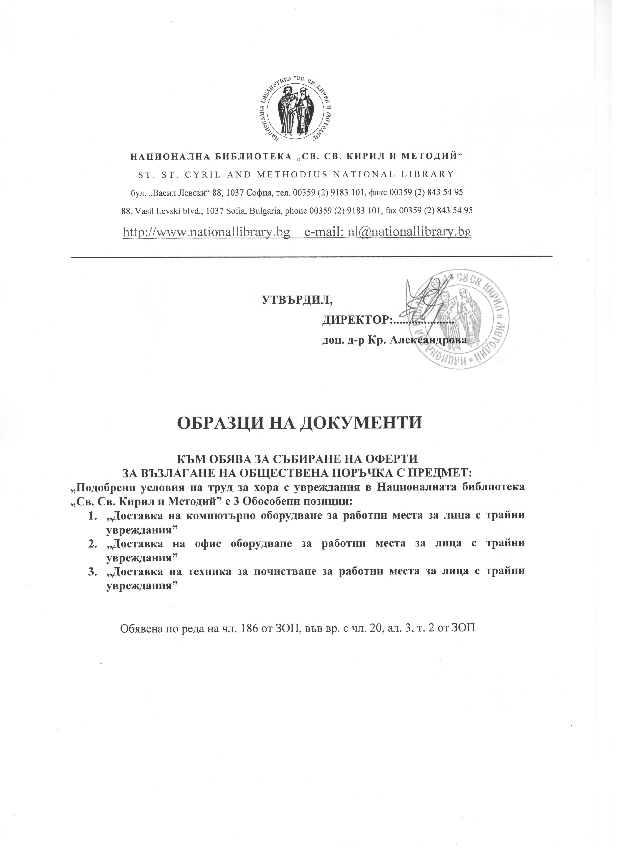
Образец № 8
ДЕКЛАРАЦИЯ
по чл.97, ал.5 от ППЗОП
За липса на обстоятелства по чл. 54, ал. 1, т. 3-5 от ЗОП

Подписаният/ата……………………………………………………………………………
(трите имена)
…………………………………………………………………………………
(данните от документа за самоличност)
в качеството си на ……………………………………..……………………
(длъжност)
на участник:………………………………………………………………………
(наименование на участника)

Във връзка с участието си в обществена поръчка по чл.20, ал.3, т.2 от ЗОП с предмет: „Подобрени условия на труд за хора с увреждания в Националната библиотека „Св. Св. Кирил и Методий”
ДЕКЛАРИРАМ, ЧЕ:
- Представляваният от мен участник няма задължения за данъци и задължителни осигурителни вноски по смисъла на чл. 162, ал. 2, т. 1 от Данъчно-осигурителния процесуален кодекс и лихвите по тях, към държавата или към общината по седалището на възложителя и на кандидата или участника, или аналогични задължения, установени с акт на компетентен орган, съгласно законодателството на държавата, в която кандидатът или участникът е установен, освен ако е допуснато разсрочване, отсрочване или обезпечение на задълженията или задължението е по акт, който не е влязъл в сила;
- Не е налице неравнопоставеност в случаите по чл. 44, ал. 5 от ЗОП;
- Представляваният от мен участник:
- не е предоставил документ с невярно съдържание, свързан с удостоверяване липсата на основания за отстраняване или изпълнението на критериите за подбор;
- е предоставил изискваща се информация, свързана с удостоверяване липсата на основания за отстраняване или изпълнението на критериите за подбор;
4. Задължавам се да уведомя възложителя за всички настъпили промени в горепосочените обстоятелства в 3-дневен срок от настъпването им.

Известна ми е отговорността по чл. 313 от Наказателния кодекс за посочване на неверни данни.

Дата: ……………..2017 г. ДЕКЛАРАТОР:……………………..
(подпис, печат)
Забележки:
1. Когато участникът се представлява от повече от едно лице, декларацията за обстоятелствата по чл. 54, ал. 1, т. 3 - 5 ЗОП се подписва от лицето, което може самостоятелно да го представлява. В случай че участникът е обединение, декларацията се попълва и за физическите и/или юридически лица - членове на обединението.
2. В случай, че се предвижда участието на подизпълнители, настоящата декларация, освен от участника се представя от всяко лице, дало съгласието си и фигуриращо в офертата на участника като подизпълнител.

